

Sistema de Control Automático.

**Proyecto: Lancha UAV**

Luis Fernando Rodriguez Gutierrez ie705694

Ruben

Profesor:

Dr. Luis Enrique Gonzalez Jimenez

17/05/20

Contenido

INTRODUCCIÓN 2

PROBLEMA 2

MARCO TEORICO 2

PROPUESTA DE SOLUCIÓN. 5

SENSORES 5

Sensor de corriente 5

Encoder 5

ACTUADORES 6

Motor CD 6

TARJETA DE CONTROL 6

DIAGRAMA DE BLOQUES 7

ANÁLISIS Y DESARROLLO TEÓRICO 7

SIMULACIONES LAZO ABIERTO 7

DISEÑO DEL CONTROLADOR 9

PARAMETROS DEL SISTEMA 11

SIMULACIONES LAZO CERRADO 11

INTRODUCCIÓN

En el siguiente proyecto lo que se busca es el diseño de un bote que utilice un controlador, en el cual este pueda seguir distintos puntos de objetivo o variantes. De manera que esto puede tener múltiples enfoques, un ejemplo puede ser para la pesca; en el cual la referencia a seguir sea una ecuación o una serie de puntos que describa los puntos objetivo a los cuales este medio de transporte tenga que ir.

PROBLEMA

El objetivo que buscamos abordar como tal es el lograr así mismo como los autos autónomos que empezaron en un punto de avanzar cierta distancia establecida, a luego seguir algún patrón. Lograr eso mismo, pero por medio de un bote, es decir un UAV, para que se logre esta misma comodidad. Que el enfoque puede ser logrado desde una persona que busca pescar, y que simplemente tenga que seleccionar a donde tiene que ir el bote después; o de misma manera buques comerciales que solo se tenga que establecer el punto de destino y el bote se encargue del resto. Otro ejemplo que se puede abordar es para fines turísticos, en donde se tiene acceso solamente por medio de un bote gracias el medio acuífero lo dificulta, esto facilitando al que da el servicio facilitando su negocio, ya que no necesitara de alguien que maneje el bote.

MARCO TEORICO

Fossen define un modelo de 3 grados de libertad para describer el movimiento horizontal de un bote con las siguientes ecuaciones.

Donde:

corresponde al vector con velocidades de la lancha respecto a un plano cartesiano

R(Ψ) multiplica a para obtener dichas velocidades

ν es el vector de las velocidades de la lancha (u, v y ) respecto a su centro de gravedad  
M es la matriz de masa/masa anadida del bote

N(v) representa la matriz de amortiguamiento

τ es un vector que representa las fuerzas que actúan sobre la lancha

Definiendo y

A continuación, representamos a la ecuación 1, de la siguiente manera, donde R(Ψ) es una matriz rotacional que permite obtener las velocidades y en un plano cartesiano junto con la velocidad angular de la orientación de la lancha ( también conocida en la literatura como *r).*

Para obtener el espacio de estados, usamos la ecuación 3, que es la version expandida de (2)

De acuerdo con [2], este modelo de la lancha consiedera que las corrientes que tienen la misma dirección que la velocidad en *v* (surge) son despreciables. Además se puede simplificar el modelo tomando en cuenta que la velocidad en *u* siempre es positiva, por lo que el efecto Coriolis es despreciado y por ahora es igual a cero.  
  
Después, para completar el modelo descrito en (3), la fuerzas y son expresadas como la combinación del ángulo del timٔón y el empuje generado por la propela del timón:  
  
representación completa de la dinámica del sistema queda como sigue:  
figura que sigue, también es provista por [2], y representa las fuerzas y velocidades que actúan sobre la lancha a controlar:  
  
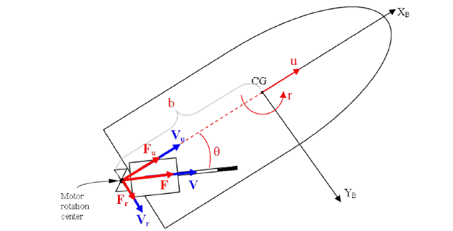

Ilustración 1. Diagrama de fuerzas de un bote

Obtención del espacio de estados del Sistema:  
  
De acuerdo con nuestro propósito de investigación, consideramos dos entradas del sistema de estados (ecuación), y dos salidas.

|  |  |
| --- | --- |
| Entradas | Salidas |
|  | *X (posiciones respecto al rotacional)* |
|  | *Y (posiciones respecto al rotacional)* |

A continuación, usamos la ecuación 6 para determinar el espacio de estados del sistema.

Procedimos a obtener la representación en espacio de estados del sistema. Sin embargo, este no se puede obtener en utilizando las matrices A, B, C y D. Debido a que sus posibles variables de estado no se encuentran multiplicadas únicamente por escales. Y, no es lineal porque tiene funciones trigonométricas incluidas.

El primer paso consiste en definir las entradas del sistema.

Se tienen los siguientes estados:

Con las siguentes entradas:

Y las salidas:

Esta aproximación permite desarrollar un controlador por bloques. No necesariamente por la posibilidad de una referencia variante, sino, por la no linealidad del modelo. Y aprovechando esa misma, que se puede agregar referencias variantes en el tiempo.

PROPUESTA DE SOLUCIÓN.

SENSORES

Sensor de corriente

ACS712

Un sensor de corriente es un sensor que permite censar en un rango de niveles de voltajes y con cierta cuantificación la corriente de un actuador. De manera que te permite saber cuánta energía se encuentra gastando el actuador.

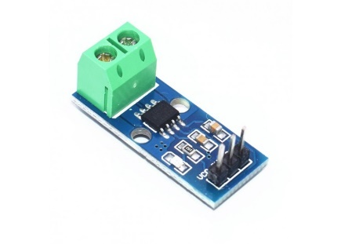

Ilustración 2. Sensor de corriente

Encoder

AMT103

Un codificador es un sensor y una parte esencial del circuito de retroalimentación de control de movimiento. El codificador se puede utilizar para proporcionar información precisa de posición, rotación y retroalimentación de velocidad para su robot. Se puede usar para medir la velocidad y el recuento de rotaciones, qué tan rápido gira un eje en su robot (RPM), y qué tan lejos ha viajado algo conectado al eje giratorio.

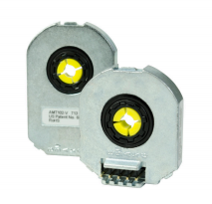

Ilustración 3. Sensor encoder

LM2907.

Es un convertidor monolítico de frecuencia a voltaje con un amplificador operacional de alta ganancia diseñado para operar un relé, lámpara u otra carga cuando la frecuencia de entrada alcanza o supera una velocidad seleccionada. El tacómetro utiliza una técnica de bomba de carga y ofrece la duplicación de frecuencias para una protección de baja entrada y entrada completa en dos versiones (8-pin LM2907), y su salida gira a tierra para una entrada de frecuencia cero.

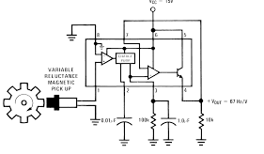

Ilustración 4. LM2907 Tachometro

## ACTUADORES

## Motor CD

JSX69-370

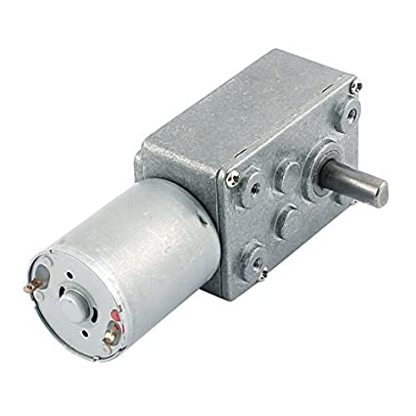

Motor que será empleado para poder darle empuje al UAV y que este se pueda mover. De misma manera se utilizará un segundo motor para poder dar control al timón.

Ilustración 5. Motor CD

## TARJETA DE CONTROL

FRDM K64F

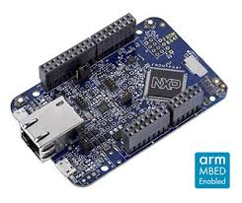

## DIAGRAMA DE BLOQUES

# ANÁLISIS Y DESARROLLO TEÓRICO

## SIMULACIONES LAZO ABIERTO

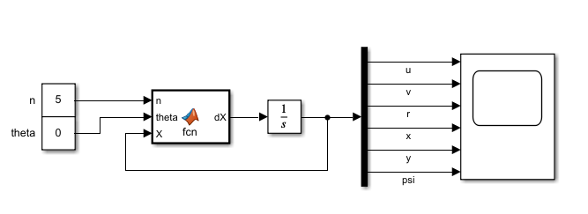

Ilustración 6. Sistema Simulink Lazo Abierto.

Durante el primer análisis lo que se hizo para corroborar el funcionamiento del sistema y que fuera adecuado se llego a poner las condiciones en cero, exceptuando claro ‘n’.

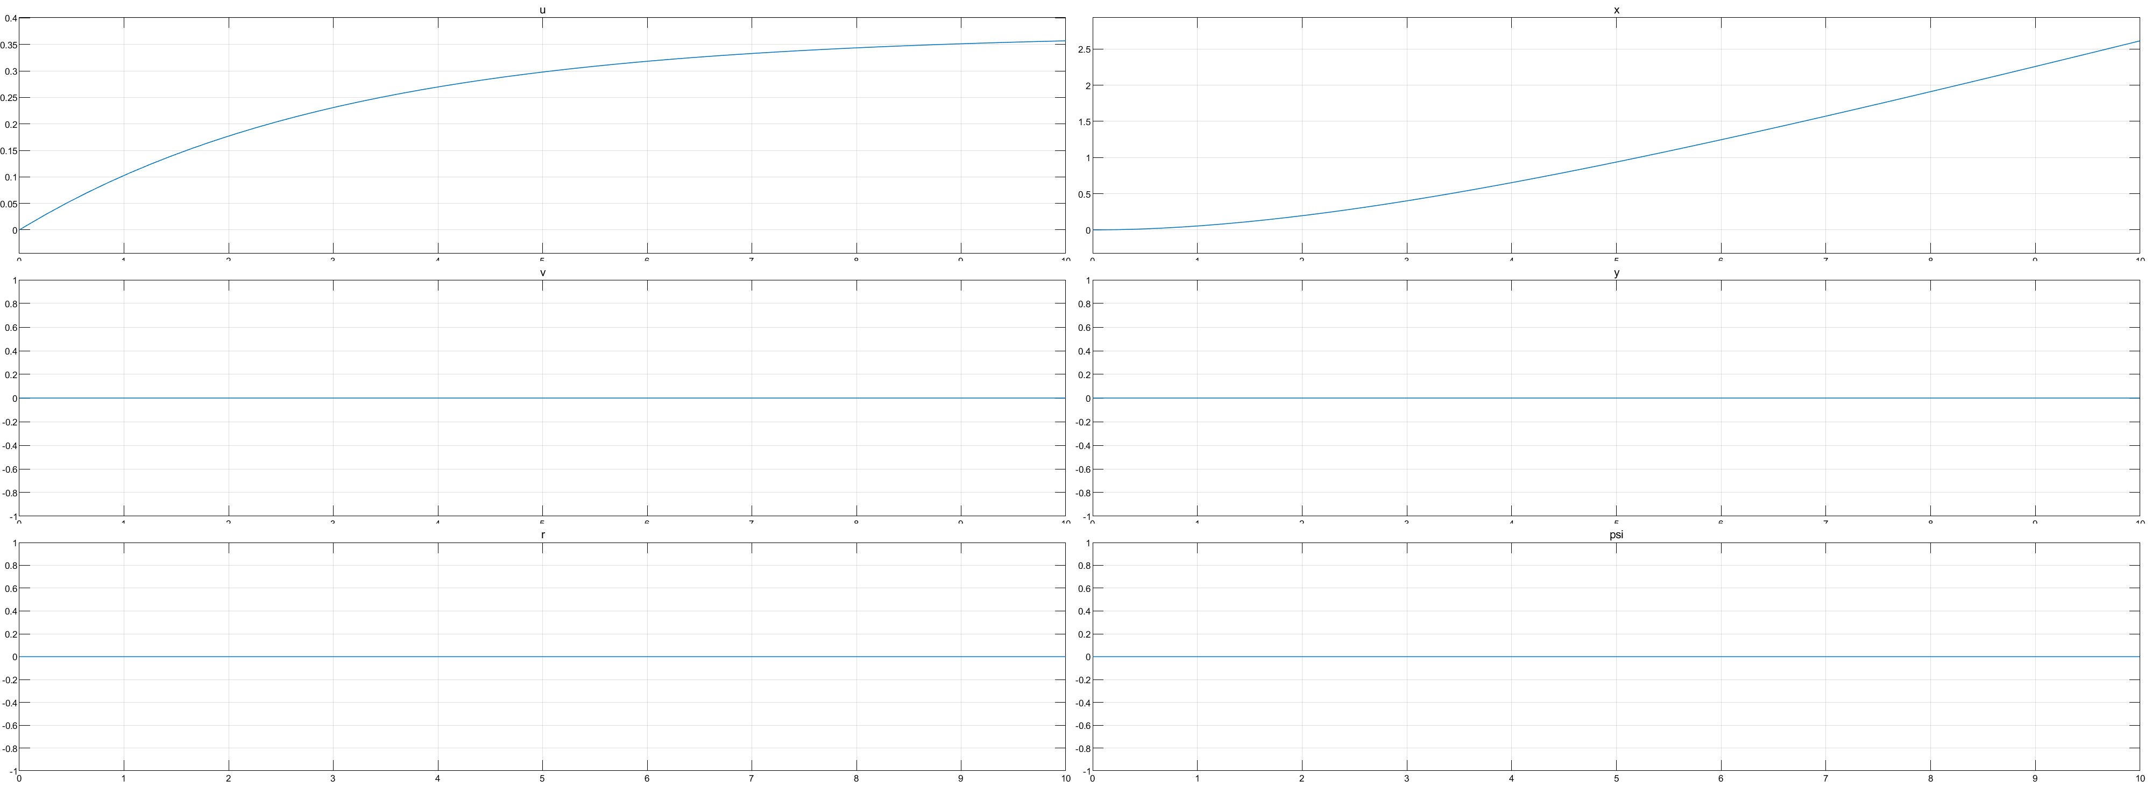

Ilustración 7. Gráfica resultante simulink

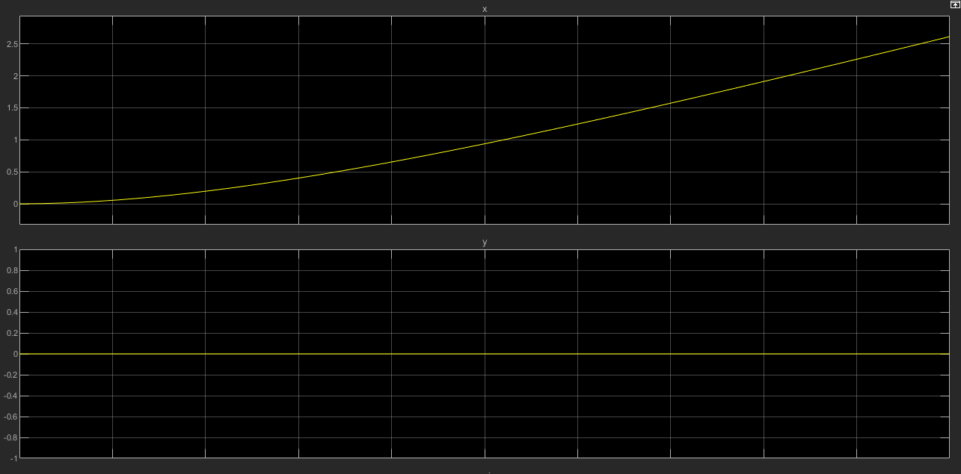

Ilustración 8. Estado inicial psi 0

Como se puede apreciar en la grafica se alcanza a visualizar en que el estado ‘x’ aumenta respecto a su movimiento, mientras que el estado ‘y’, permanece inmóvil dado que no hay alguna variación respecto a este.

Para el siguiente punto y corroborar la funcionalidad del sistema en lazo abierto lo que se hizo fue establecer un estado inicial en ‘psi’, para obtener un rumbo inicial. De esta manera obtener una razón de cambio en ‘x’ y ‘y’ de manera constante.

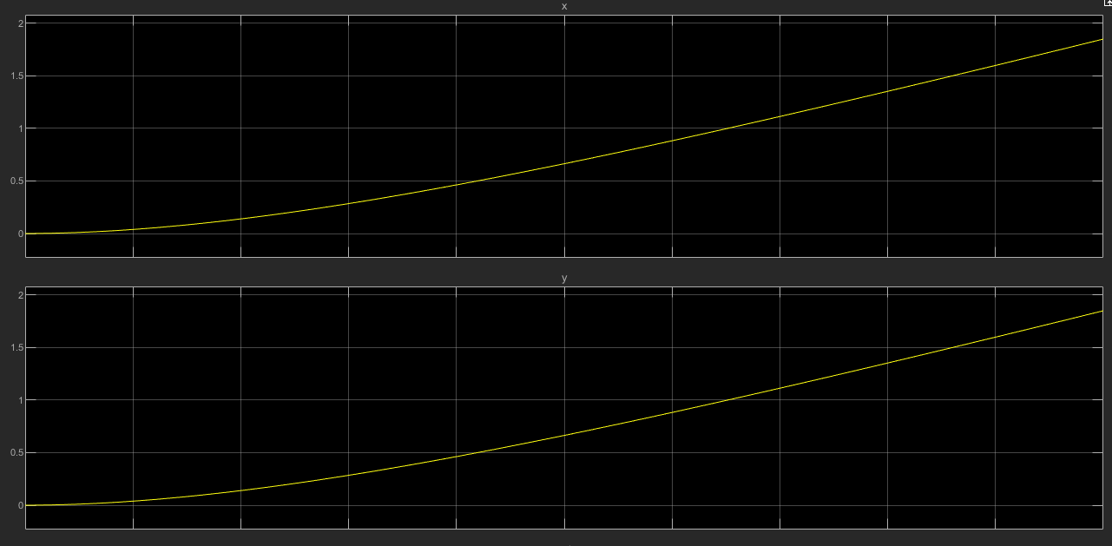

Ilustración 9. Estado inicial psi pi/4

## DISEÑO DEL CONTROLADOR

Desarollo matemático:  
  
Procedimos a encontrar el espacio de estados del sistema a partir del conjunto de ecuaciones que describen al mismo (que aparecen en la sección del marco teórico).

Ya que nuestro objetivo de control consiste en que el bote siga una trayectoria definida. Nuestras entradas son la velocidad angular de la propela (n) y el angulo del timon (ϴ) del motor.

Las salidas del sistema corresponden a las siguientes variables:

Dichas salidas se pueden medir utilizando una Unidad de medicion inercial (por sus siglas en ingles, IMU) y un filtro de Kalman.

Las entradas de nuestro sistema a controlar son *Fu Fr*, que se pueden representar a traves del valor de n y . Estas fuerzas que corresponden a los componentes de la fuerza generada por el motor.

Las variables controladas son x y y, que corresponden a la trayectoria del bote en un plano cartesiano. Para este tipo de control, es necesario utilizar un controlador por bloques de retroalimentación de error. Ya que, se necesita que el bote siga un conjunto de coordenadas *x* y *y* de referencia que pueden ser tanto constantes (un solo punto) o variables (trayectoria). Además, encontramos que en esta configuración tiene las variables n y *ϴ* no afectan las salidas del sistema de forma directa.

Con este enfoque, el esquema de control se compone de dos bloques. El primero consiste en controlar x y y a traves de u y v. Mientras, que el segundo controla u y v a a través de las entradas Fu y Fr. La dinámica del control queda expresada por el siguiente diagrama:

Desarrollo del primer bloque de control

El primer paso consiste en calcular el error 1 como la diferencia entre las posicones en x y en y de referencia y las que exresan lo mismo para la salida del sistema.  
  
Derivando el error e1:

De aquí, se depejan y para usarlos como referencia en el segundo bloque ( y ).Por lo que, reacomodándolos quedan de esta forma:

Con esto en mente, se procede a calcular el segundo bloque con la siguiente dinámica:

De aquí, se deriva esta dinámica de error y se tiene:

Después, despejamos el vector de las posiciones derivadas X1 y X2 para obtener Fr y Fu. Logramos esto a partir del desglose de las ecuaciones del sistema:

A partir de esto, el objetivo es despejar Frb utilizando la ecuación que expresa X2 derivado:

Así, expresando de forma matricial las derivadas X1 y X2, se tiene lo siguiente:

Tomando en cuenta la derivada de la dinámica del error dos:

Y, despejando Fu y Fr de las derivadas de X1 y X2:

## PARAMETROS DEL SISTEMA

## SIMULACIONES LAZO CERRADO

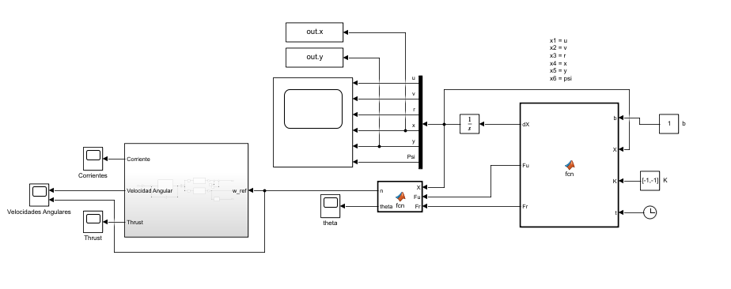

En este sistema, como ya corroboramos que el sistema en lazo abierto funciona debidamente. Lo que hicimos ahora, fue agregar el modulo de “tracking” de lo que seria la UAV, en un plano cartesiano. En donde le ingresamos una referencia (usualmente unas coordenadas) y este UAV, deberá de llegar a esta en un tiempo n. Dependiendo del tiempo de simulación que le ingresemos, será el límite que tendrá para logar su objetivo, de manera que ingresará más o menos energía al sistema de control dependiendo del tiempo y distancia.

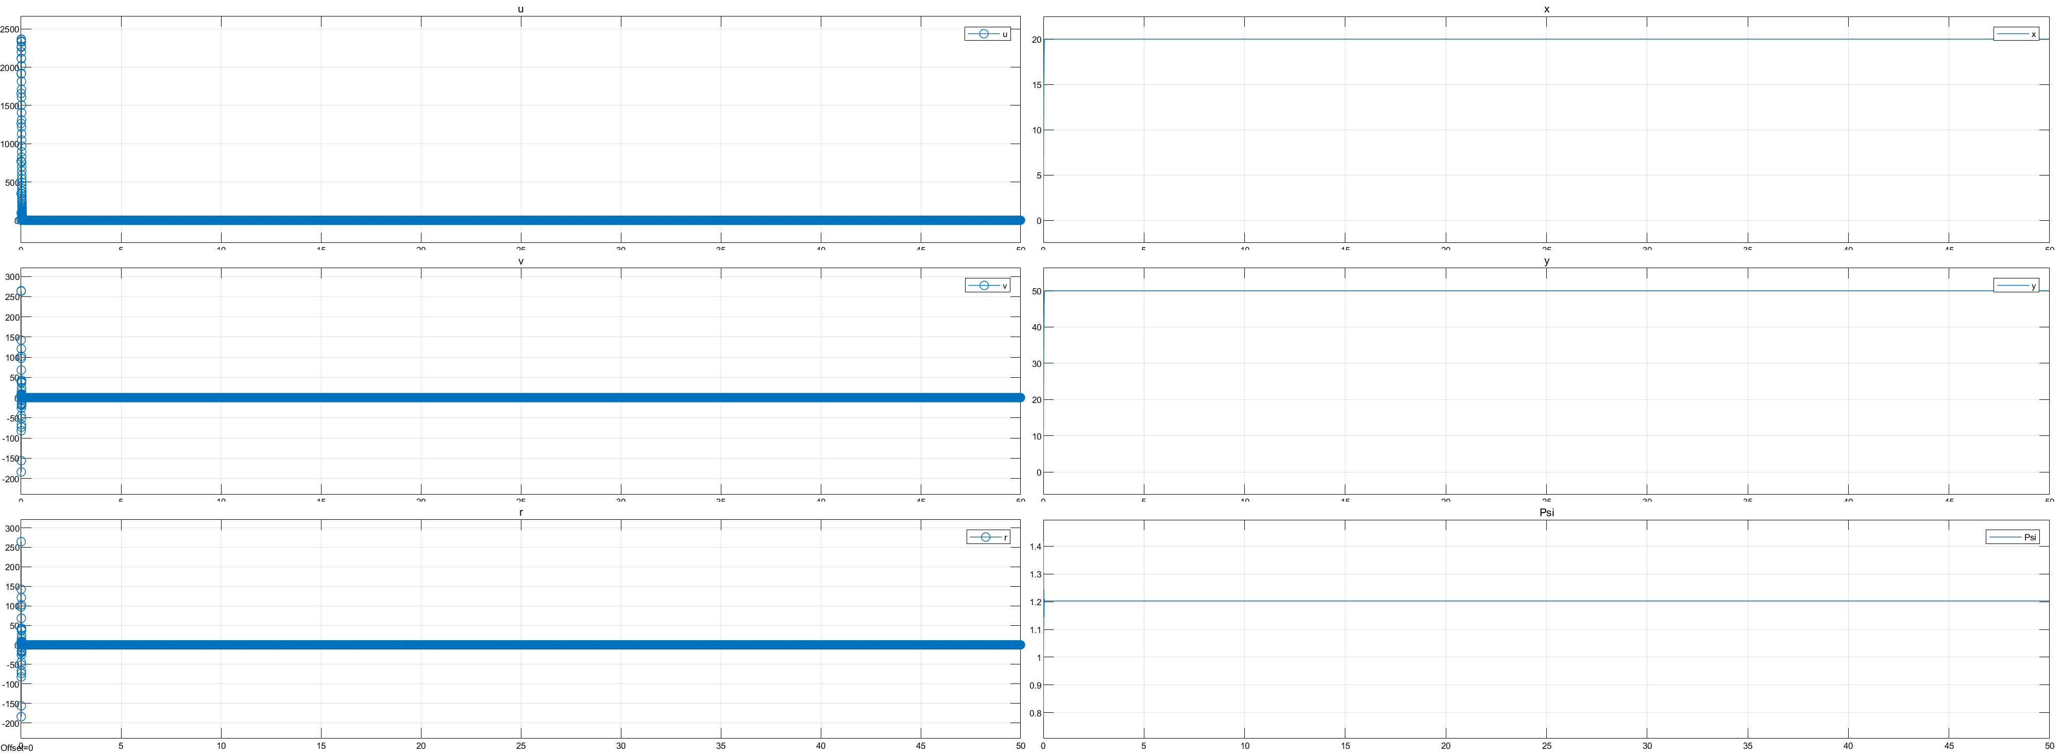

Ilustración 10. Controlador Estados, (20,50)

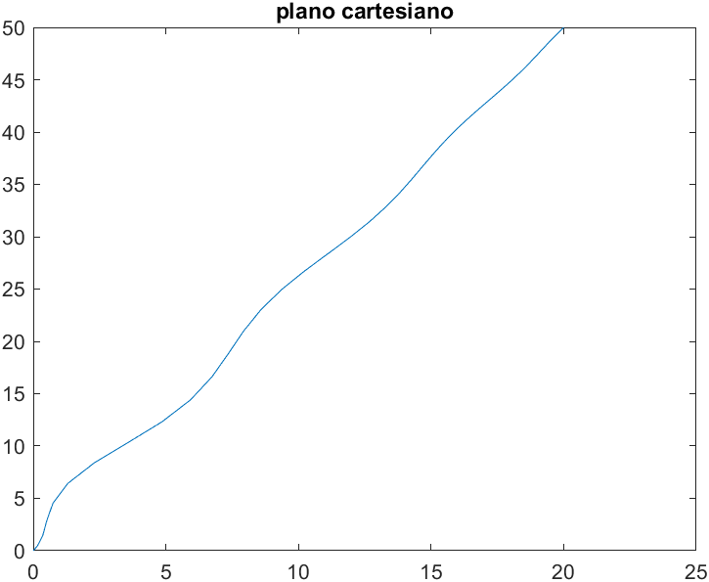

En esta simulación se establece unas coordenadas a la cual el UAV tiene que dirigirse y lograr llegar a ese punto, de manera que para lograr este modelado de manera que sea y se visualice como si uno estuviera en el bote, se utiliza una k de valor negativo elevado.

Ilustración 11. Plano Cartesiano, (20,50)

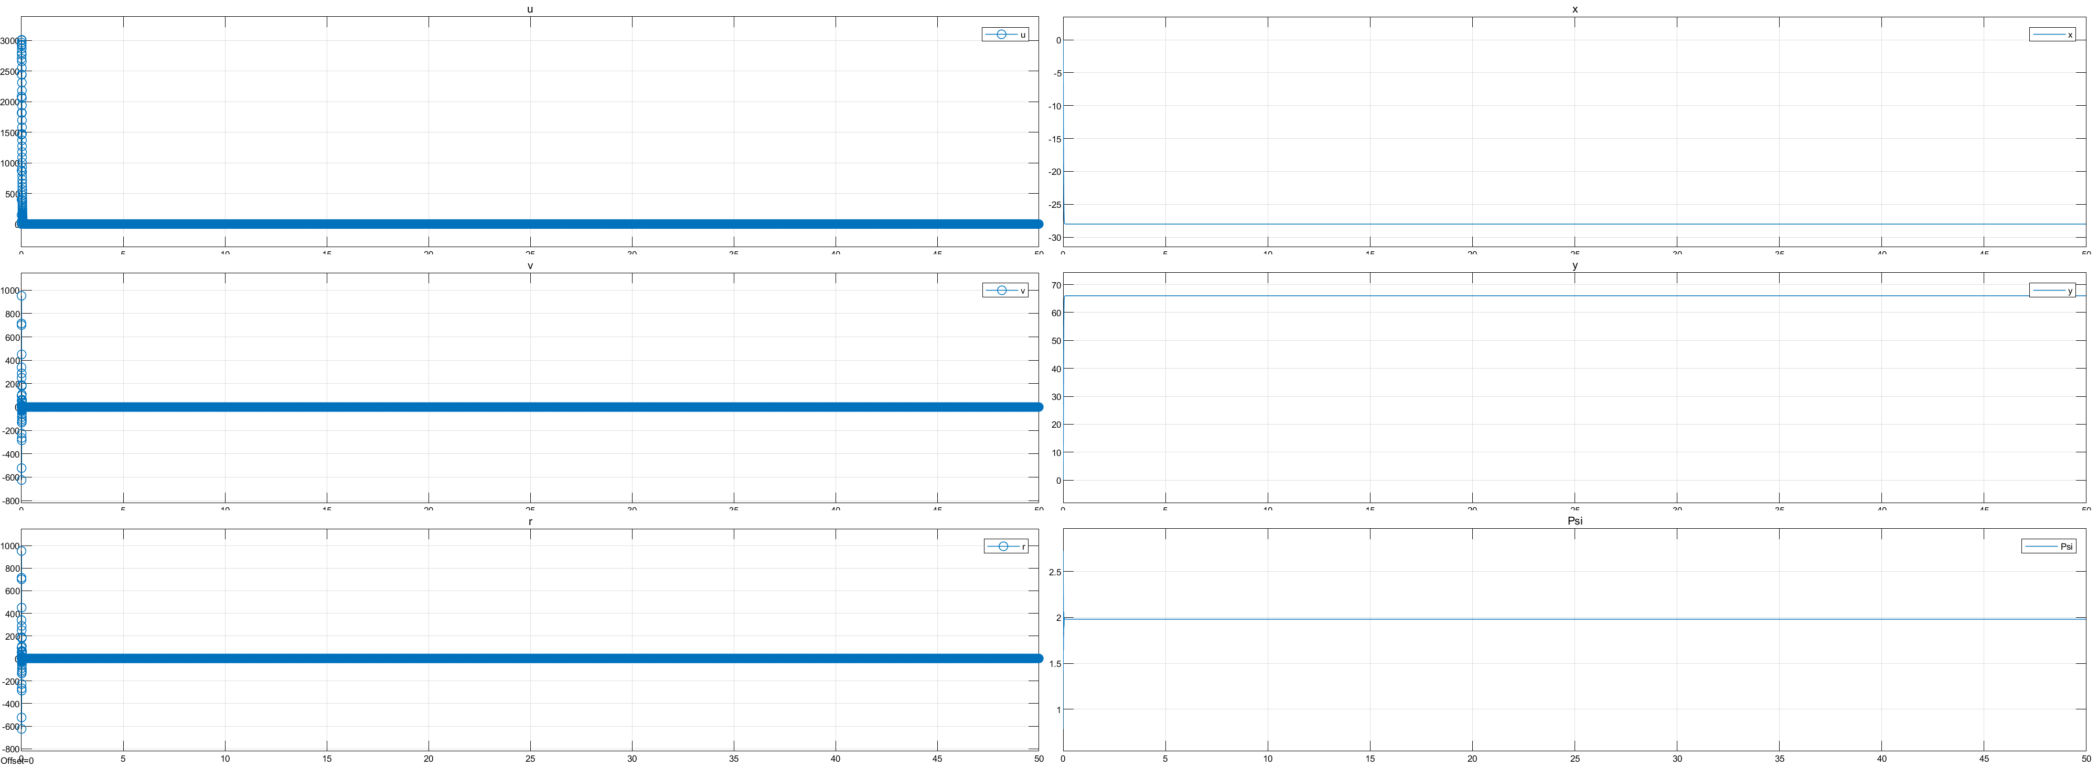

Ilustración 12. Controlador Estados, (-28,66)

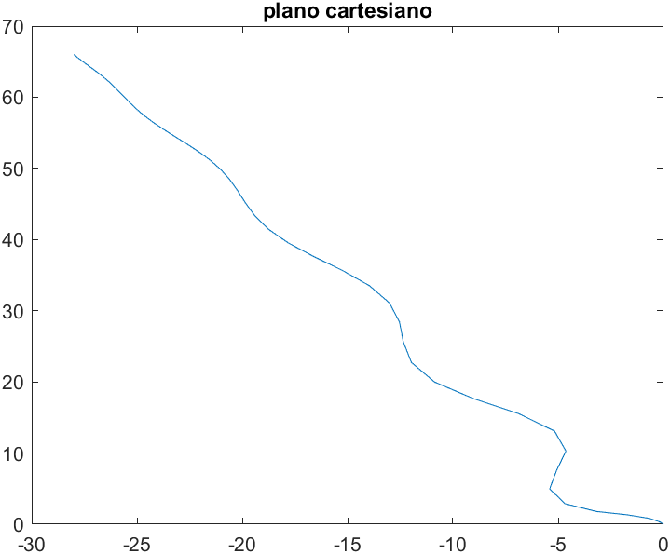

En esta simulación se establece unas coordenadas a la cual el UAV tiene que dirigirse y lograr llegar a ese punto, de manera que para lograr este modelado de manera que sea y se visualice como si uno estuviera en el bote, se utiliza una k de valor negativo menos elevado.

Ilustración 13. (-28,66)

De misma manera hacemos un intento haciendo que el UAV siga una referencia variante en el tiempo. De manera que sea de un tipo cubico.



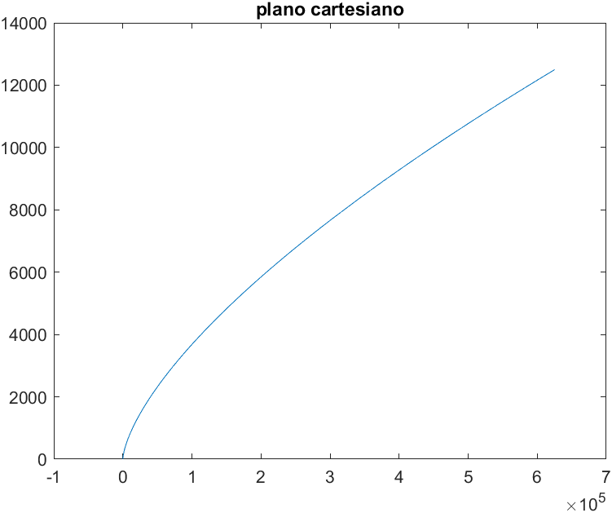

En esta simulación se establece unas coordenadas variantes en el tiempo a la cual el UAV tiene que dirigirse siguiendo esa trayectoria, y lograr llegar a ese punto, de manera que para lograr este modelado de manera que sea y se visualice como si uno estuviera en el bote, se utiliza una k de valor negativo elevado.

Ilustración 14. (5*t.^3, 5*t.^2)

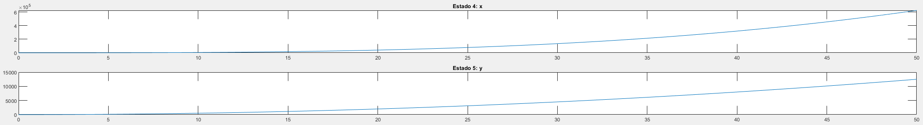

Ilustración 15.Estados x4 y x5

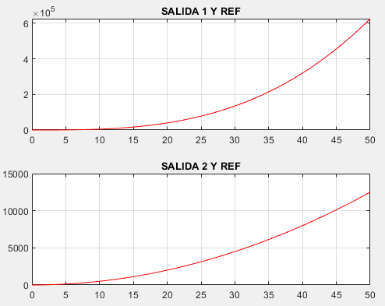

Por lo que se puede visualizar, las salidas de manera correcta logran seguir la referencia establecida. De misma manera podemos ver que la salida corresponde a lo que nos indican las salidas.

Ilustración 16. Ref

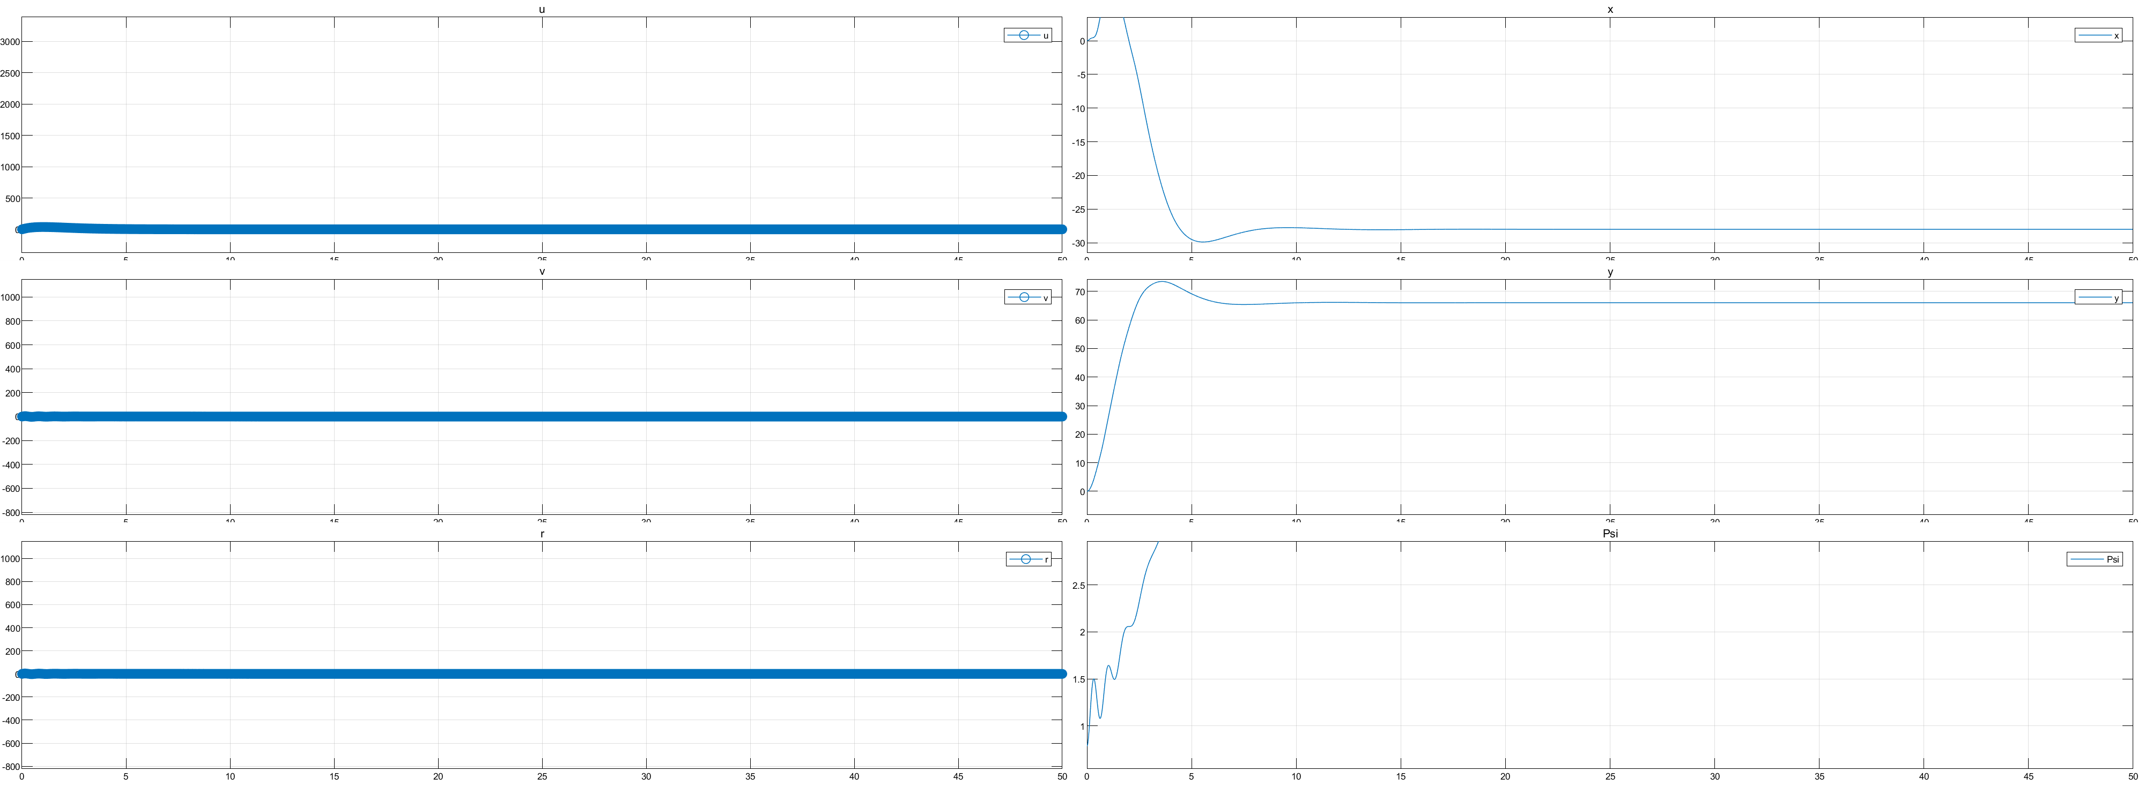

Ilustración . Controlador Estados K[-1,-1]

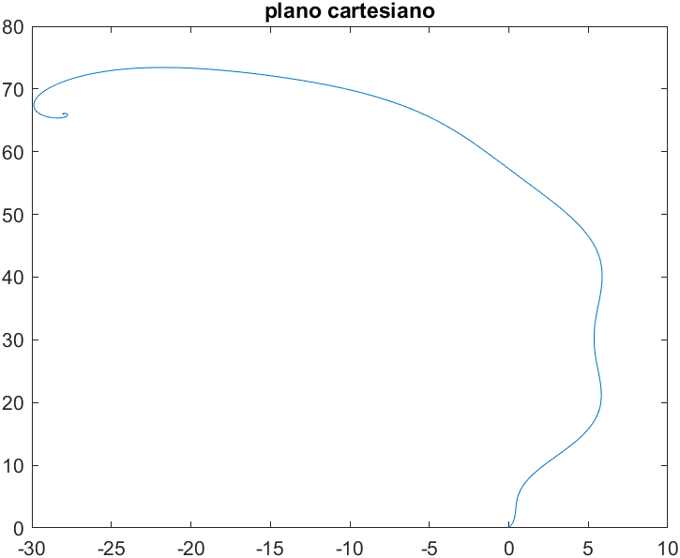

En esta simulación para el UAV, lo que se realizo es una K con valores “pequeños”, esto obteniendo como resultado que para lograr llegar a su objetivo, el controlador le pide un aumento excesivo a la propela de energía. Para que con esta energía impulsada este llegue solo con ese impulso e igual una magnitud constante siguiente logre llegar.

# SIMULACION CON SENSORES.

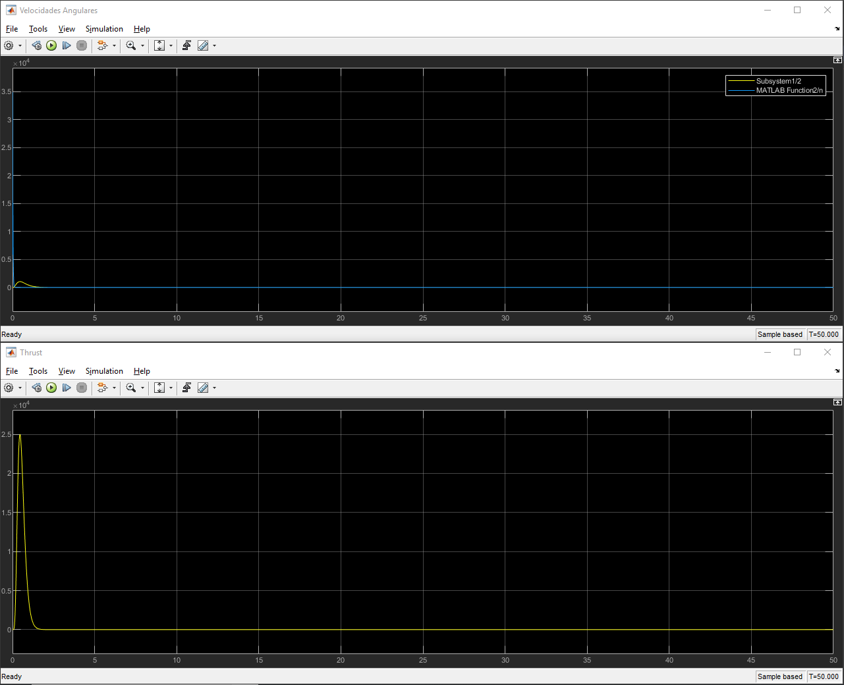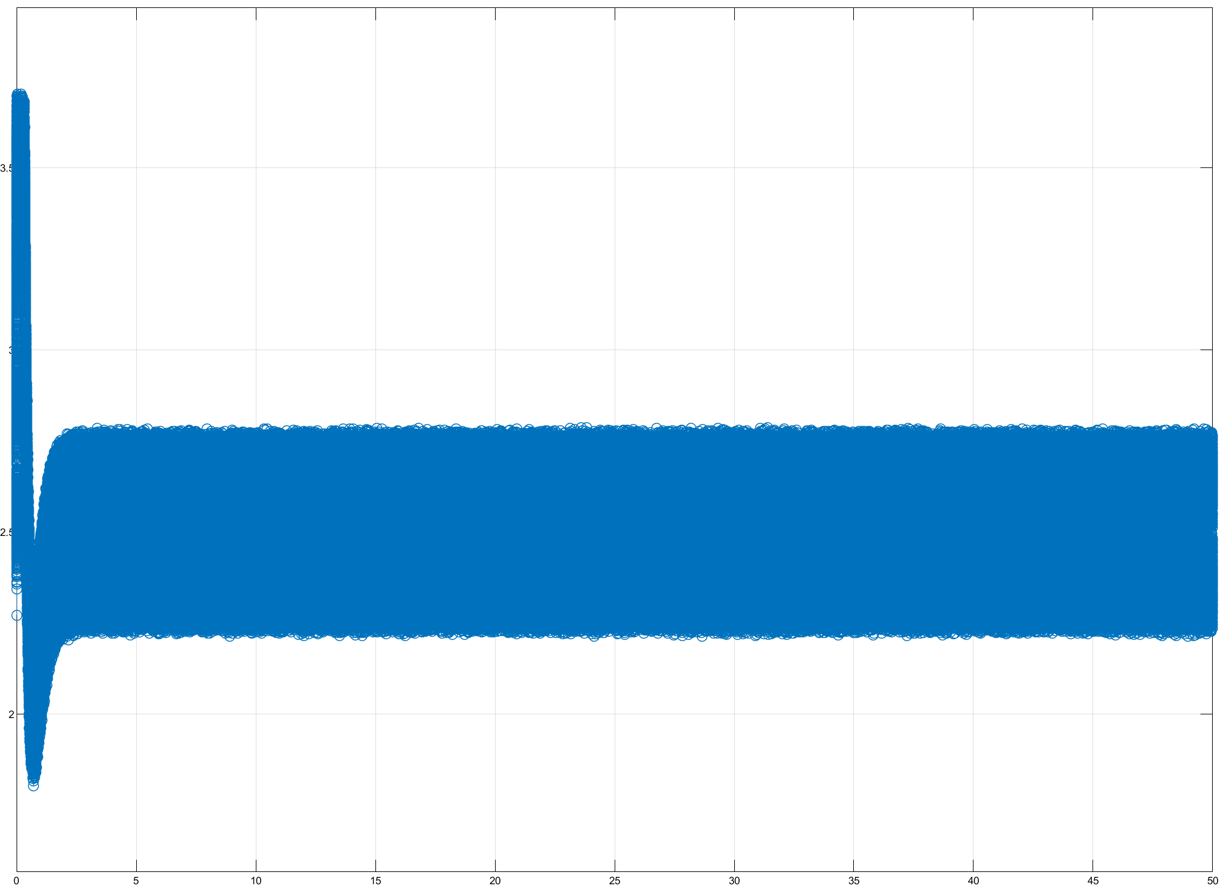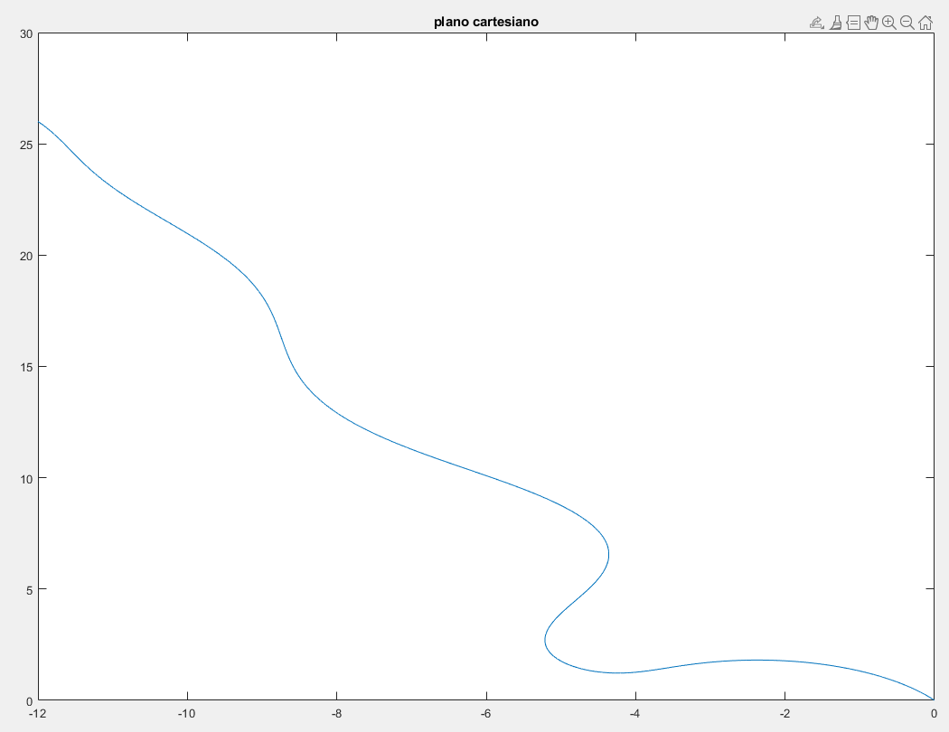

# CONCLUSIONES

Luis Fernando Rodriguez;

En mi caso este proyecto fue sumamente retador, no solamente por la complejidad del sistema, sino, que al inicio realizamos un aproximamiento incorrecto, de manera incorrecta ya que linealizamos el sistema, cuando la naturaleza de este es ser no lineal. Por esto mismo no obteníamos resultados coherentes. Así mismo como el tener que usar por control por bloques, que en lo personal fue uno de los temas que menos lograba analizar y comprender. Por lo que este proyecto me ayudo a reforzar este tema para poder llegar a usarlo, pero ahora en otros sistemas.